LAB2
Nguyễn Thành Phát
1250080138
12_ĐH_CNPM2
BÀI LÀM

Activity Diagram:
1. UC01: Tìm kiếm tài liệu
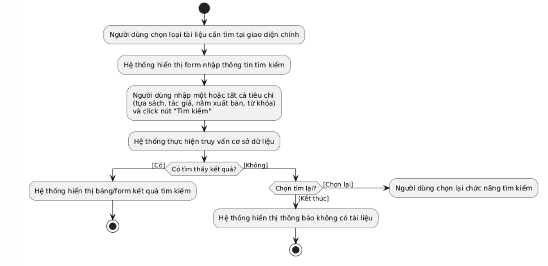
2. UC02: Đọc tài liệu điện tử

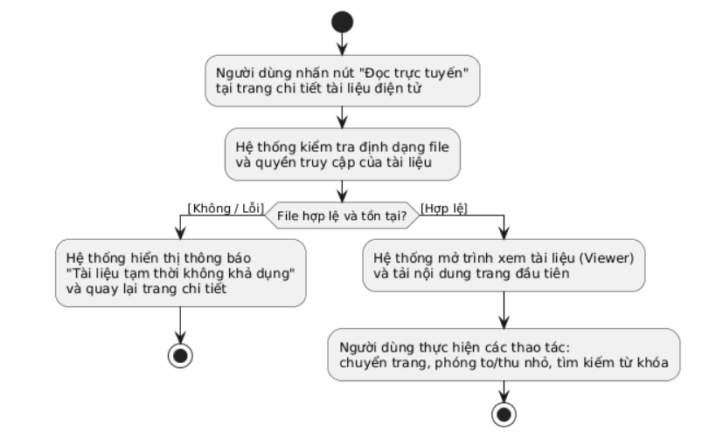

3. UC03: Tải tài liệu điện tử
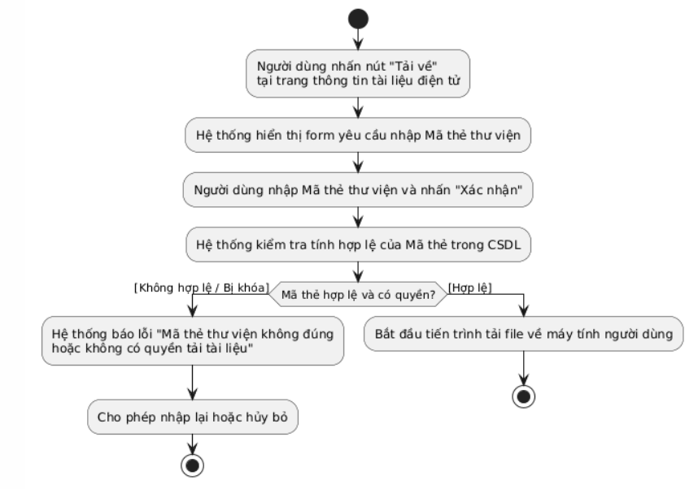
4. UC04: Đăng ký mượn sách
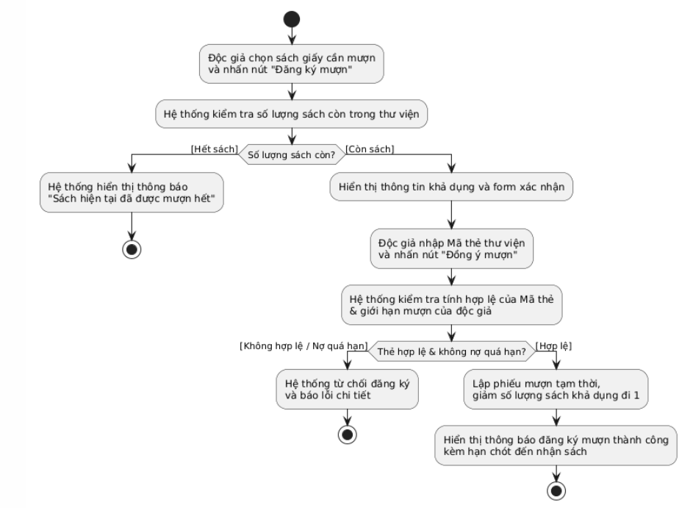

5. UC05: Đăng ký / Đăng nhập tài khoản
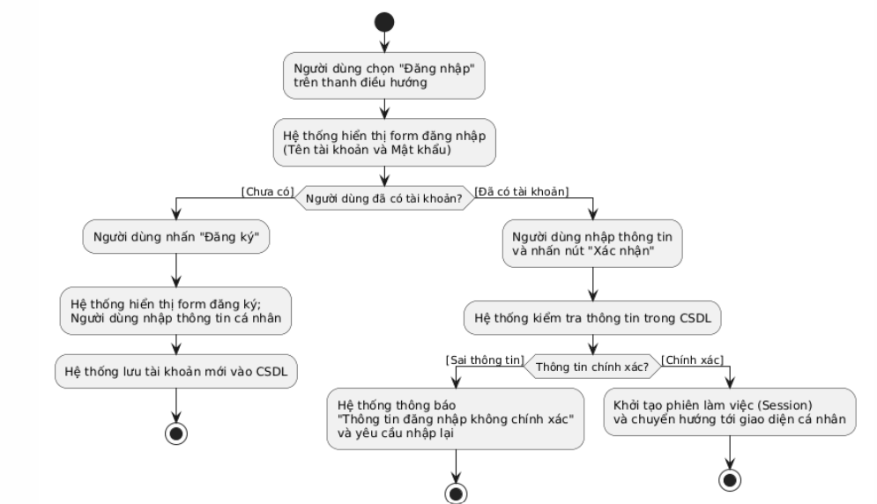
6. UC06: Yêu cầu đặt mua tài liệu
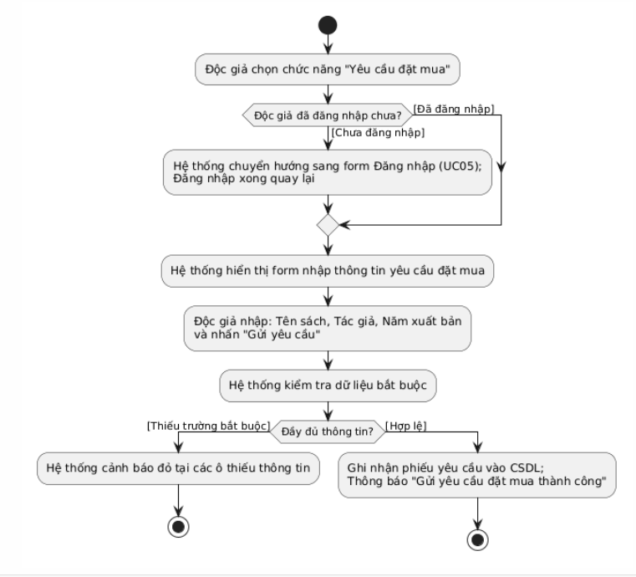

7. UC07: Quản lý mượn - trả sách
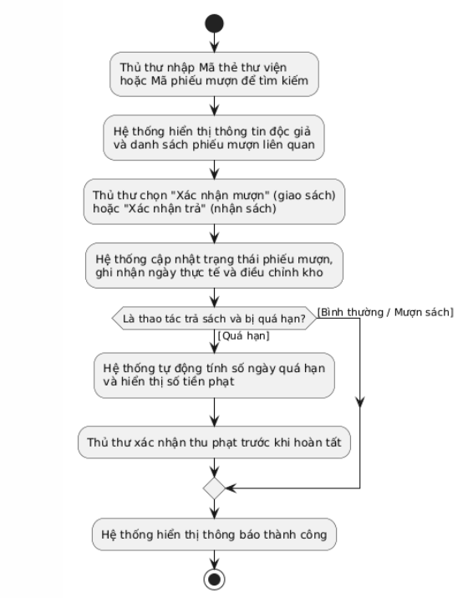
8. UC08: Tra cứu tình trạng mượn / Quá hạn
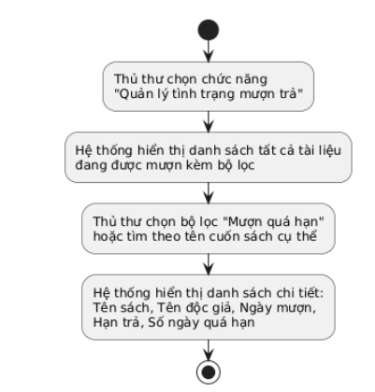

9. UC09: Cập nhật danh mục sách
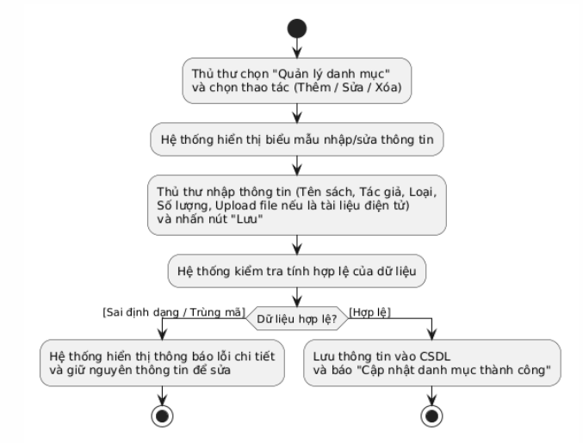
10. UC10: Duyệt yêu cầu đặt mua
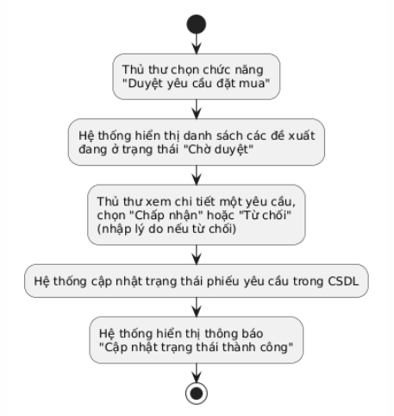

11. UC11: Tự động gửi email nhắc hạn
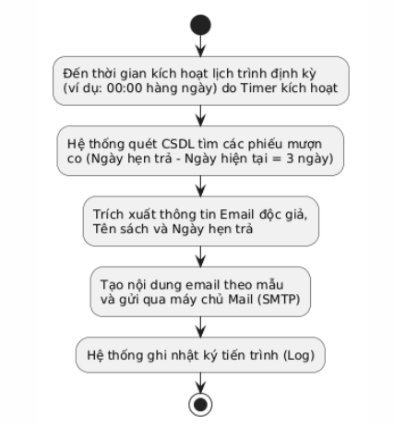

Sequence Diagram:
1. UC01: Tìm kiếm tài liệu
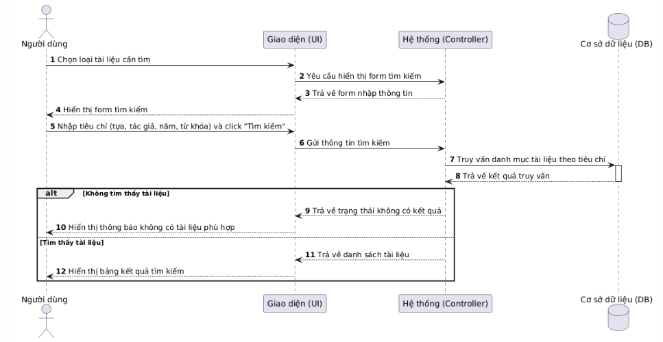
2. UC02: Đọc tài liệu điện tử
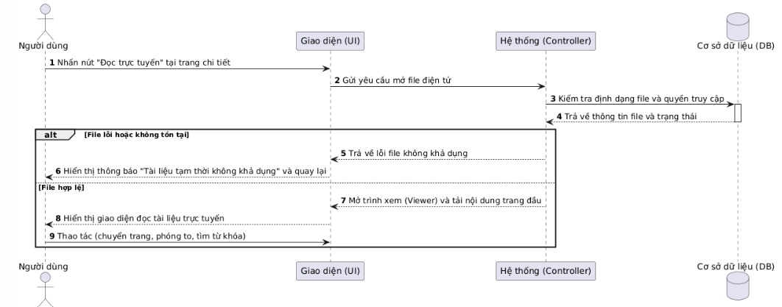
3. UC03: Tải tài liệu điện tử
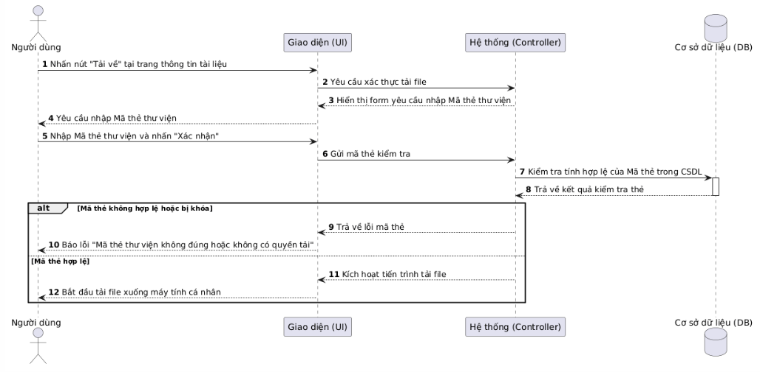

4. UC04: Đăng ký mượn sách
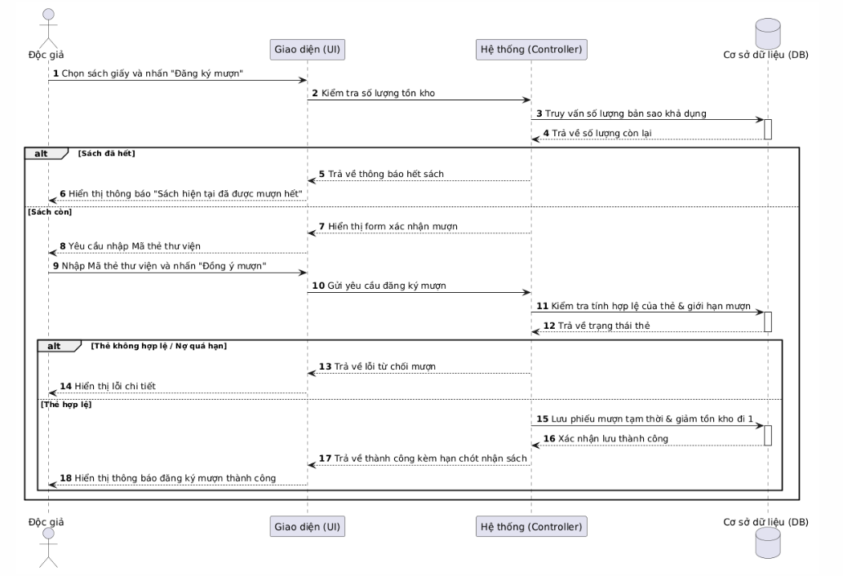
5. UC05: Đăng ký / Đăng nhập tài khoản
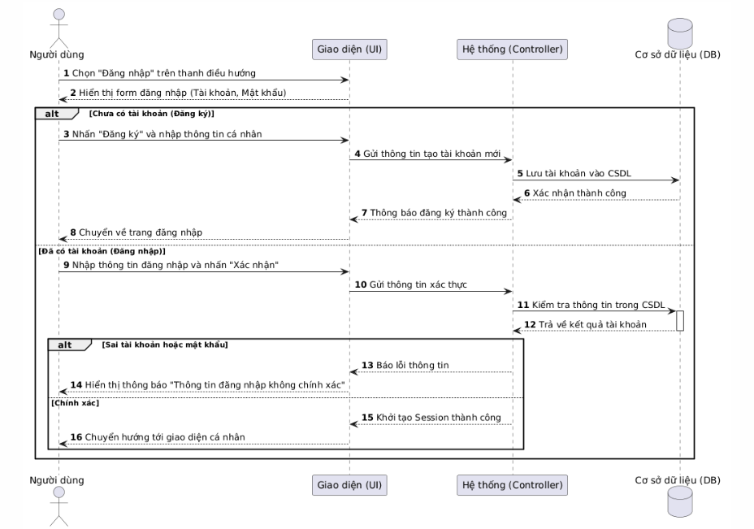

6. UC06: Yêu cầu đặt mua tài liệu
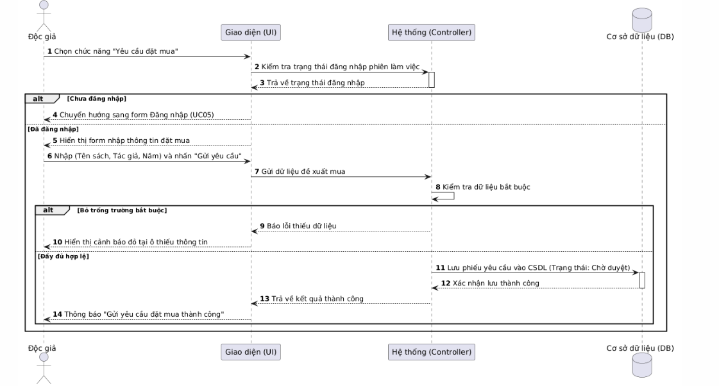
7. UC07: Quản lý mượn - trả sách
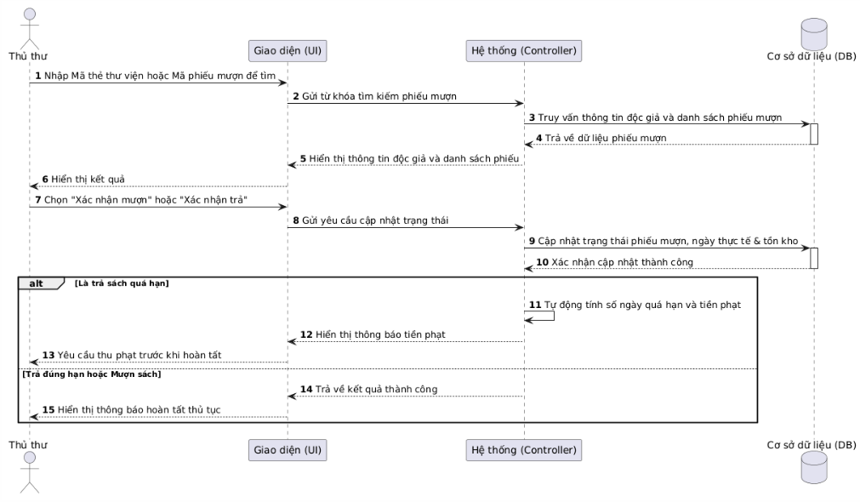
8. UC08: Tra cứu tình trạng mượn / Quá hạn
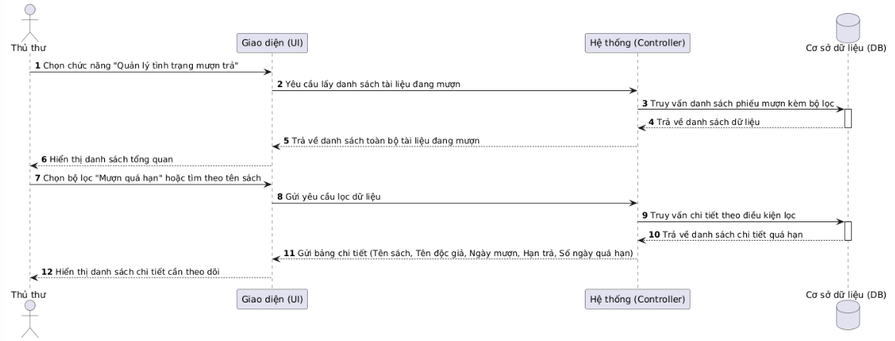

9. UC09: Cập nhật danh mục sách
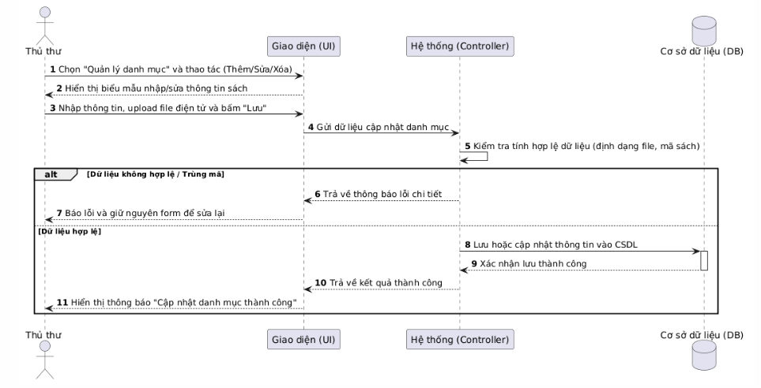
10. UC10: Duyệt yêu cầu đặt mua
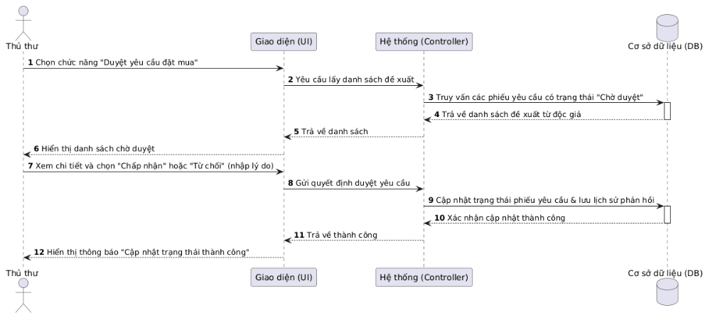
11. UC11: Tự động gửi email nhắc hạn
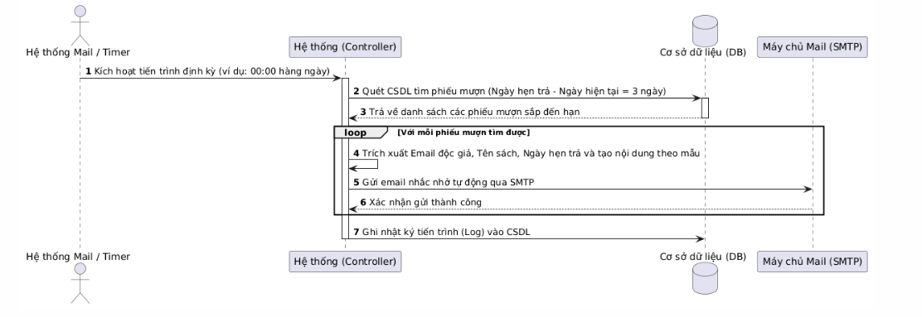

Giao diện
1. UC01: Tìm kiếm tài liệu
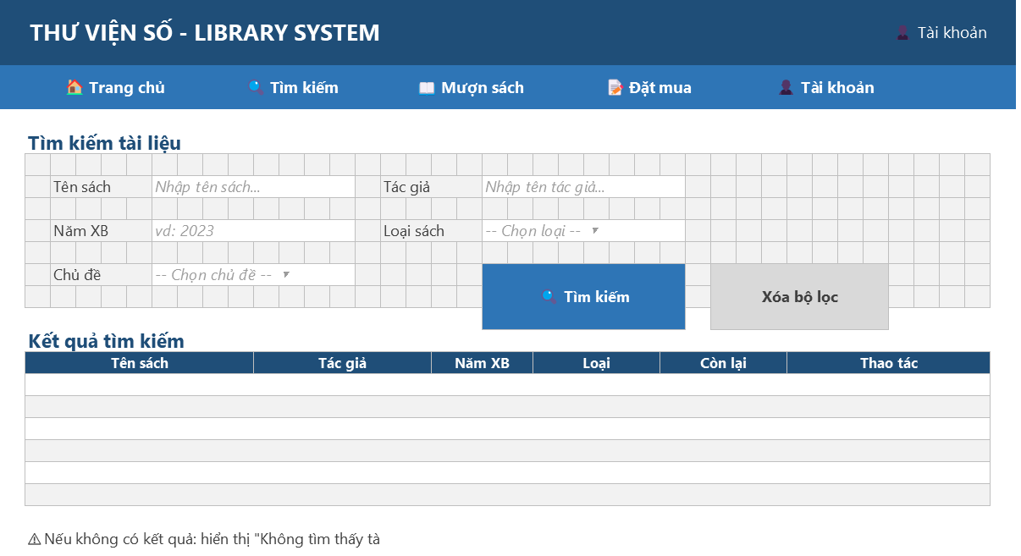
2. UC02: Đọc tài liệu điện tử

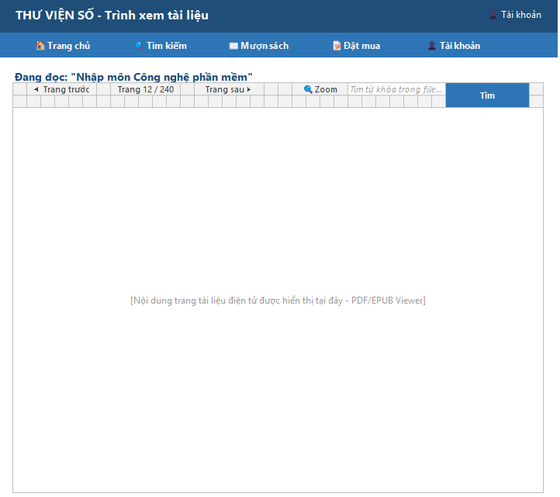

3. UC03: Tải tài liệu điện tử
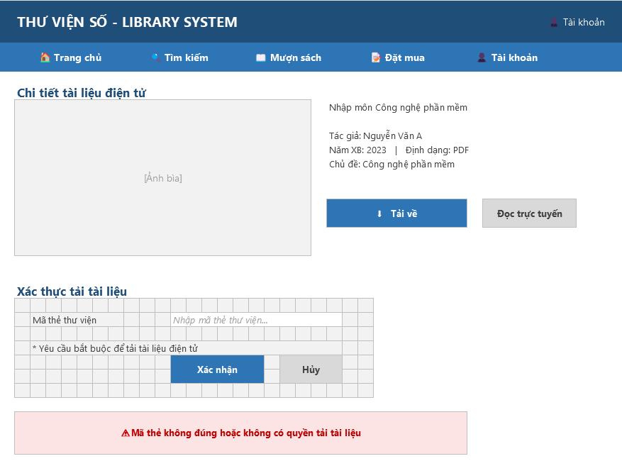
4. UC04: Đăng ký mượn sách
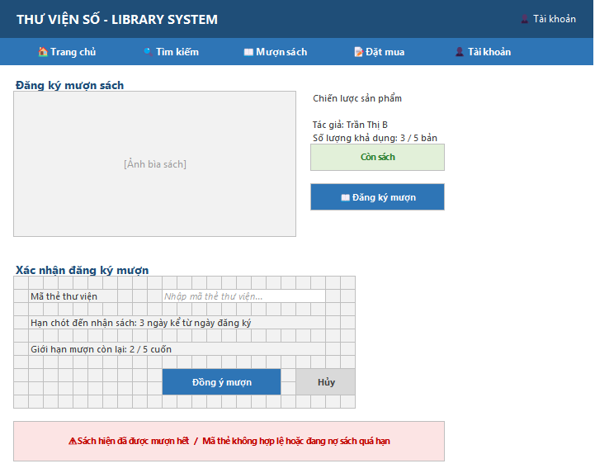

5. UC05: Đăng ký / Đăng nhập tài khoản
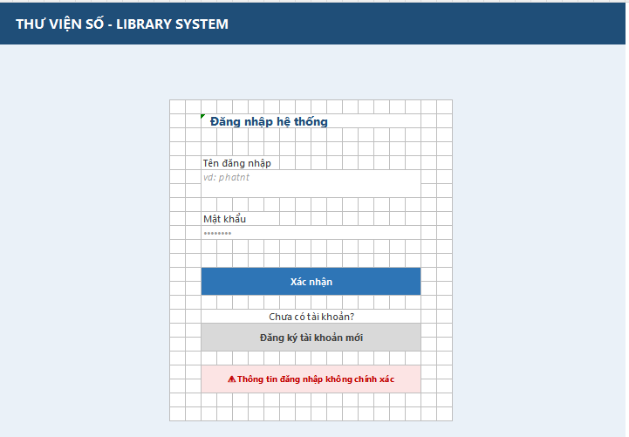
6. UC06: Yêu cầu đặt mua tài liệu
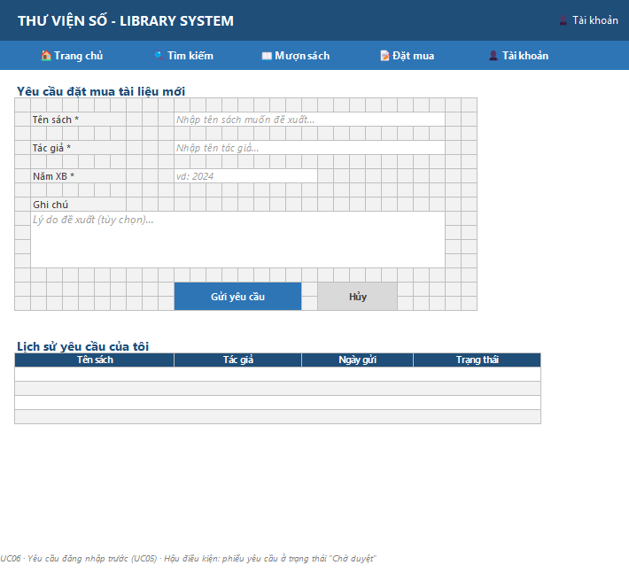

7. UC07: Quản lý mượn - trả sách
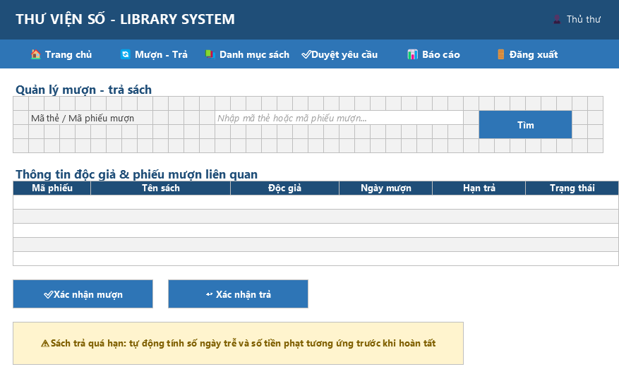
8. UC08: Tra cứu tình trạng mượn / Quá hạn
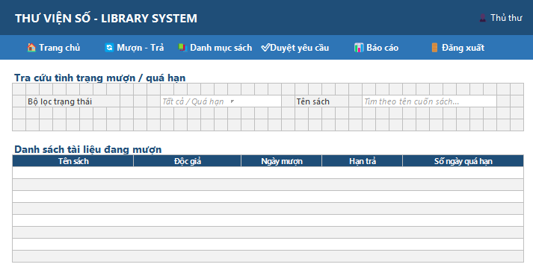

9. UC09: Cập nhật danh mục sách
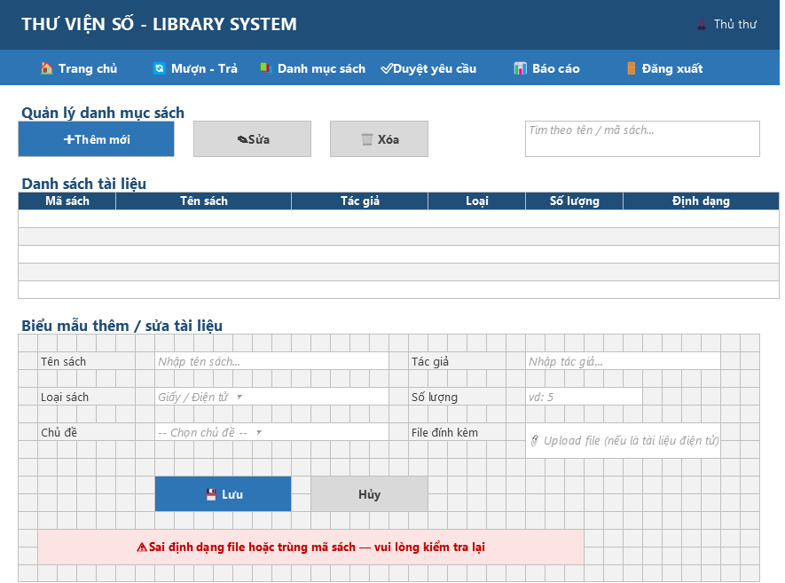
- UC10: Duyệt yêu cầu đặt mua
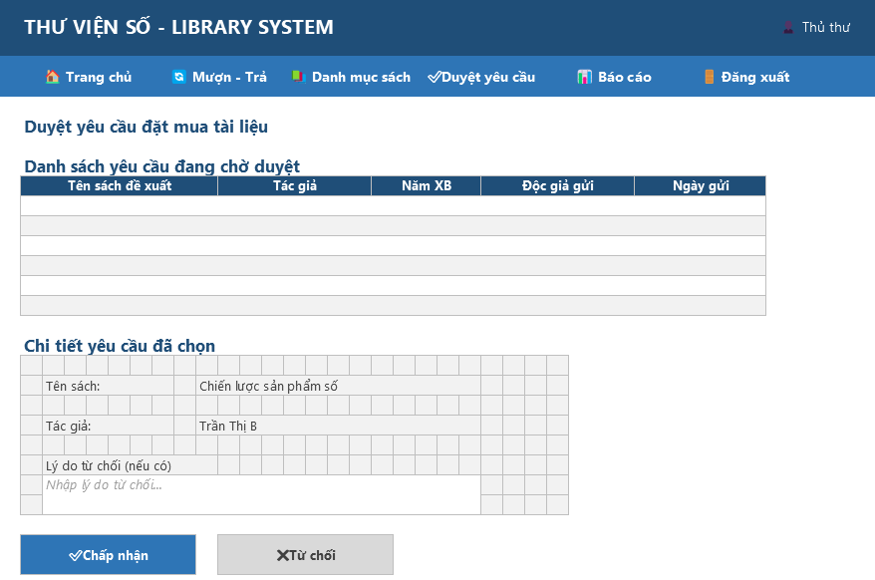

11. UC11: Tự động gửi email nhắc hạn
